台灣省土木技師公會 函 免 用 印 信
日 期：101年3月13日
發文文號： (101)省土技字第0994號
附 件：自強活動報名表及簡章
受 文 者：全 體 會 員
副本收受者：人山旅行社
主 旨：本會101年度國內自強活動
主 辦：台灣省土木技師公會福利委員會北區高爾夫球社
活動名稱：台豐高爾夫球場~國際高爾夫球場聯誼之旅
活動日期：101年4月15-16日
截止日期：請於101年3月25日中午12：00 以前傳真至公會；為免疏漏，傳真後請立即以電話查詢確認（逾時恕不受理）
聯絡方式：8961-3968轉143 楊小姐 傳真：02-29641159、29634076
活動行程及費用：詳附件
注意事項：
- 凡101年度暨往常年會費繳清之會員(報名前常年會費未繳清者，事後補繳概不補助)，本會會員旅遊補助於年終結算；以年度預算額度內統一平均分配，國內補助金額最多四千元，會員每人每年得接受公會補助參加國內自強活動乙次，參加之會員眷屬，請全額付費。
※凡報名參加本次活動之會員，費用請於報名時一次繳清
(二）繳交費用及傳真報名表(附劃撥收據影本)後才算完成報名手續。
帳號：12295196 戶名：台灣省土木技師公會
◎請於劃撥收據內備註參加團名，以利本會寄發收據。
（三）活動人數採定額規劃，報名截止後，如名額超過，以本年度未享受旅遊補助者及直系親屬優先，如再超過，以抽籤決定。（在截止報名時間前報名之人數為準，不按報名先後之順序，人數如超過由福利委員會統一代抽）。為方便公會作業，有意願之會員仍請儘早報名。
（四）如活動梯次報名人數未達經濟出遊人數(16人以下不出團)，本會得視情況取消該行程，並轉知已完成報名手續之會員，依程序辦理退費事宜。
（五）報名時請詳閱活動介紹與活動限制(如附件)，報名後無論任何理由，均不得要求退款，請慎重考慮，再填寫報名表，逾期恕不受理。
（六）參加旅遊之人員，如有年齡較長或身體狀況欠佳之虞者，須有能陪伴照顧之眷屬同行。
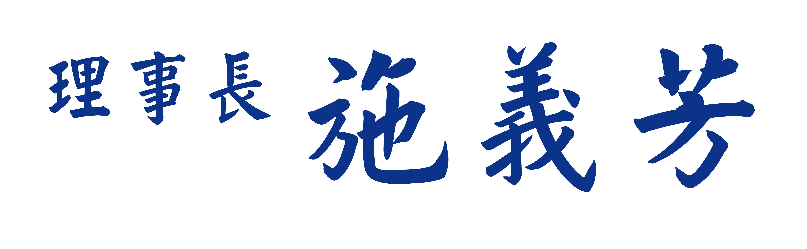
台灣省土木技師公會
高爾夫球社活動
※請於參加團次之□內打ˇ
高爾夫球社-台豐/國際高爾夫球場聯誼之旅二日遊 | - 4月15-16日
※會員每年旅遊補助依往例國內、外各乙次為限
會員證號 | 姓 名 | 出生年\月\日 | 身份証字號 | 餐、宿之特別要求
（眷1）
（眷2）
集合地：台北中正紀念堂大中至正前
□雙人房$10300 元 □單人房$11800元
參加人數共 位 合計總團費計:$ ˍˍˍˍˍˍ元整
聯絡電話： (O): ˍˍˍˍˍ (H): ˍˍˍˍˍ (行動): ˍˍˍˍˍ
住址: ˍˍˍˍˍˍˍˍˍˍˍˍˍˍˍˍˍˍˍˍ
※代收轉付抬頭: 統一編號：
會員本人之旅遊補助匯款帳號:ˍˍˍ銀行ˍˍˍ分行，帳號ˍˍˍˍˍˍˍˍ
☺本次旅遊平安險，意外死亡或殘障300萬元，醫療險3萬元（老人、小孩保險公司另有限制），會員若認為有需要增加者，請自行另外加保。
☺詢問旅遊行程、時間等諸細節請直接與旅行社洽詢；報名及繳費請與公會連絡（02）89613968-143 楊小姐 傳真(02)2963-4076、2964-1159。
☺省公會劃撥帳號：12295196 戶名：台灣省土木技師公會，並於備註欄加註“高爾夫球社－國內旅遊活動”
☺人山旅行社 經理 黃明鳳0921-279928. 電話 06-2200168 2200315
台南市民權路二段255號 傳真：06-2271838 E-mail: g102279@ms77.hinet.net

